**상점 시스템 기획서**

**작성일: 171031**

**작성자: 박지환**

|  |  |  |
| --- | --- | --- |
| **작성일** | **변경된 내용** | **작성자** |
| 2017.10.31 | 상점 기획서 최초 작성 | 박지환 |
| 2017.11.01 | 상점 파이프라인 작성 | 박지환 |
| 2017.11.01 | 파이프라인에 의거하여 4. 상점의 종류 수정 | 박지환 |
| 2017.11.01 | 1.1 정의 수정 | 박지환 |
| 2017.11.02 | 5.2 아이템 판매 작성 | 박지환 |
| 2017.11.02 | 5.1.3 아이템 구입 시도 내용 수정 및 예시 이미지 수정 | 박지환 |
| 2017.11.02 | 4.1상점 스크립트 내용 작성 | 박지환 |
| 2017.11.02 | 4.2.1 기본 상점 실행 방법 내용 추가 | 박지환 |
| 2017.11.02 | 4.3.2경매장 내용 추가 | 박지환 |
| 2017.11.03 | 3. 상점 파이프 라인 > 3.2.1 기본 상점 파이프라인으로 수정 | 박지환 |
| 2017.11.04 | 3.4교환 내용 작성 | 박지환 |
| 2017.11.05 | 3. 상점의 분류 특수 상점 > 교환, 경매장 따로 분류 | 박지환 |
| 2017.11.05 | 3.4 교환 전체 목차 스타일 수정 | 박지환 |
| 2017.11.05 | 4.3.2 경매장 내용 삭제 후 3.5 경매장 내용 새로 작성 | 박지환 |
| 2017.11.06 | 3.5.3 아이템 검색 작성 | 박지환 |

**로그**

목차

1. 개요 6

1.1. 정의 6

1.2. 목적 6

1.3. 목표 6

2. 상점 7

3. 상점의 분류 7

3.1. 상점 스크립트 7

3.2. 기본 상점 8

3.2.1. 기본 상점 파이프라인 10

3.2.2. 기본 상점 실행 방법 11

3.2.3. 기본 상점의 종류 판별 12

3.2.3.1. 장비 상점 12

3.2.3.2. 소비 상점 12

3.2.3.3. 도안서 상점 12

3.3. 유저 행동 및 조건 판별 13

3.3.1. 아이템 구입 14

3.3.1.1. 아이템 구입 플로우 14

3.3.1.2. 아이템 선택 15

3.3.1.3. 구입 시도 16

3.3.1.4. 조건 판별 18

3.3.1.4.1. 소지 골드가 부족한 경우 18

3.3.1.4.2. 인벤토리에 빈 공간 이 없을 경우 19

3.3.1.5. 구입 관련 UI 20

3.3.1.5.1. 구입 UI 플로우 20

3.3.1.5.2. 구입 관련 UI 변경 21

3.3.2. 아이템 판매 23

3.3.2.1. 아이템 판매 플로우 23

3.3.2.2. 아이템 선택 24

3.3.2.3. 판매 시도 25

3.3.2.4. 조건 판별 27

3.3.2.4.1. 판매 불가능 한 아이템 27

3.3.2.4.2. 최대 소지금을 초과 할 경우 28

3.3.2.5. 판매 관련 UI 29

3.3.2.5.1. 판매 UI 플로우 29

3.3.2.5.2. 판매 관련 UI 변경 30

3.3.3. 종료 32

3.4. 교환 33

3.4.1. 아이템 교환 플로우 34

3.4.2. 교환 시도 35

3.4.3. 캐릭터 상태 판단 36

3.4.4. 아이템 선택 37

3.4.4.1. 교환창 아이템 제거 38

3.4.5. 교환 준비 39

3.4.6. 조건 판별 41

3.4.6.1. 인벤토리 판별 41

3.4.6.2. 골드 판별 42

3.4.7. 교환 완료 이후 43

3.5. 경매장 44

3.5.1. 경매장 구입 플로우 45

3.5.2. 경매장 실행 46

3.5.3. 아이템 검색 시도 47

3.5.3.1. 검색 목록 47

3.5.3.1.1. 검색창 48

3.5.3.1.2. Lv 49

3.5.3.1.3. 아이템 등급 49

3.5.3.1.4. 보석 등급 49

3.5.3.1.5. 리셋 50

3.5.3.2. 아이템 분류 51

3.5.3.3. 상세 검색 52

3.6. 캐시 상점 53

1. 개요

* 본 게임 내에서 플레이어 캐릭터가(이하 PC) NPC또는 PC서로간의 거래 행위를 목적으로 작성 된 문서이다.
  1. 정의
  + 상점이란 아이템을 사고 팔 수 있는 공간을 의미한다.
  1. 목적
  + 상점 거래를 통해 불필요한 아이템을 판매하여 골드를 획득 할 수 있도록 한다.
  + 각 상점마다 구입할 수 있는 것이 무엇인지 알 수 있도록 한다.
  1. 목표
  + 상점 거래를 통해 골드 수급과 소비가 원활하게 이루어 지도록 한다.
  + 각 상점의 기능을 유저가 정확하게 알 수 있도록 한다.

1. 상점

* 본 게임내 상점 시스템의 룰을 설정한다.

1. 상점의 분류

* 본 게임 내에 상점의 기능을 갖추고 있는 것에 대해 설명한다.
* 상점의 종류는 기본 상점, 교환, 경매장, 캐시 상점으로 설정한다.

|  |  |
| --- | --- |
| **종류** | **설명** |
| 기본 상점 | NPC와 아이템 거래를 통해 새로운 아이템이 생성되는 곳을 의미한다. |
| 교환 | 유저와 1:1로 생성되어 있는 아이템을 넘겨주는 거래방식을 의미한다. |
| 경매장 | 생성 되어 있는 아이템을 넘겨주는 방식의 거래를 할 수 있는 곳을 의미한다. |
| 캐시 상점 | Won으로만 구입 가능한 아이템을 판매하는 상점이다. |

* 1. 상점 스크립트
* 각 상점의 스크립트 표시는 NPC테이블 스크립트를 참조한다.
* 본 기획서에 쓰인 대화 스크립트와 NPC의 이름은 최초 시작 마을의 NPC들기준으로 작성 된 것을 명시한다.
  1. 기본 상점
  + 기본 상점의 종류 판별에 관하여 설명한다
  + PC의 레벨에 상관없이 기본 상점을 이용 할 수 있다.
  + 기본 상점은 모두 동일한 UI를 사용한다.

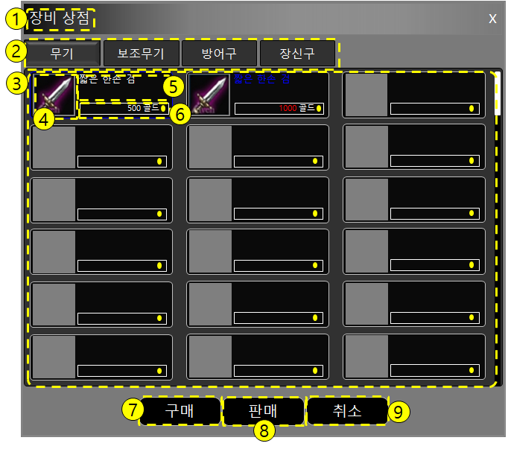

<기본 상점 UI 예시 이미지>

|  |  |  |
| --- | --- | --- |
| **번호** | **종류** | **설명** |
| 1 | 팝업창 이름 | 해당 팝업창의 이름이다. |
| 2 | 아이템 종류 | 판매하는 아이템의 종류를 표시한다.  클릭 시 아이템 목록을 해당 아이템의 종류로 표시한다. |
| 3 | 아이템 목록 | 아이템 종류에 따라 아이템 목록을 표시해 준다.  목록 중 한곳을 클릭하면 클릭한 항목을 파란색으로 테두리를 표시해 준다. |
| 4 | 아이템 아이콘 | 판매하고 있는 아이템의 아이콘 |
| 5 | 아이템 이름 | 판매하고 있는 아이템의 이름 |
| 6 | 아이템 가격 | 판매하고 있는 아이템의 가격  흰색: 골드가 충분하여 구매 가능 상태  빨간색: 골드가 부족하여 구매 불가 상태 |
| 7 | 구매 | 클릭 시 선택 된 아이템의 구매 의사를 묻는다. |
| 8 | 판매 | 클릭 시 마우스의 아이콘을 판매 형태로 바꾼 후 인벤토리 상의 아이템 체크 후 판매 가능하다.  - 판매 참조 |
| 9 | 취소 | 버튼 클릭 시 상점과 인벤토리 모두 한번에 종료 한다. |

* + 1. 기본 상점 파이프라인
    - 기본 상점의 파이프라인을 설명한다.

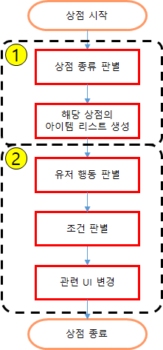

|  |  |  |
| --- | --- | --- |
| **번호** | **플로우** | **설명** |
| 1 | 상점 종류 판별 | 해당 상점의 종류에 따라 상점의 팝업창을 활성화 한다. |
| 해당 상점의  아이템 리스트 생성 | 해당 상점의 종류에 따라 아이템 리스트를 생성한다. |
| 2 | 유저 행동 판별 | 유저의 선택에 의해 나오는 행동을 판별한다. |
| 조건 판별 | 유저의 행동에 관한 조건들을 판별한다. |
| 관련 UI 변경 | 관련 UI를 변경 한다. |

* + 1. 기본 상점 실행 방법
  + 본 게임에서는 상점의 기능을 가진 NPC를 클릭 후 상점 버튼을 클릭하여 해당 상점의 팝업창을 실행 시킬 수 있다.
  + 마우스 포인터에 관한 내용은 전투 기획서를 참조한다.



<아군 NPC 대화 관련 마우스 포인터>

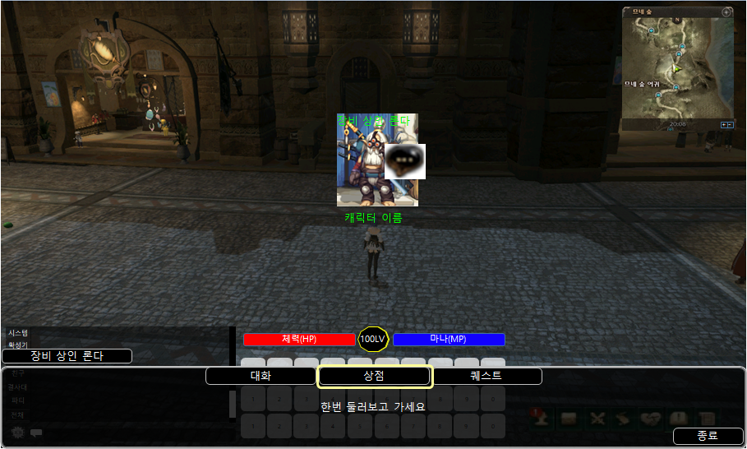

<NPC의 정보와 NPC에게 마우스 오버 된 상태 예시 이미지>

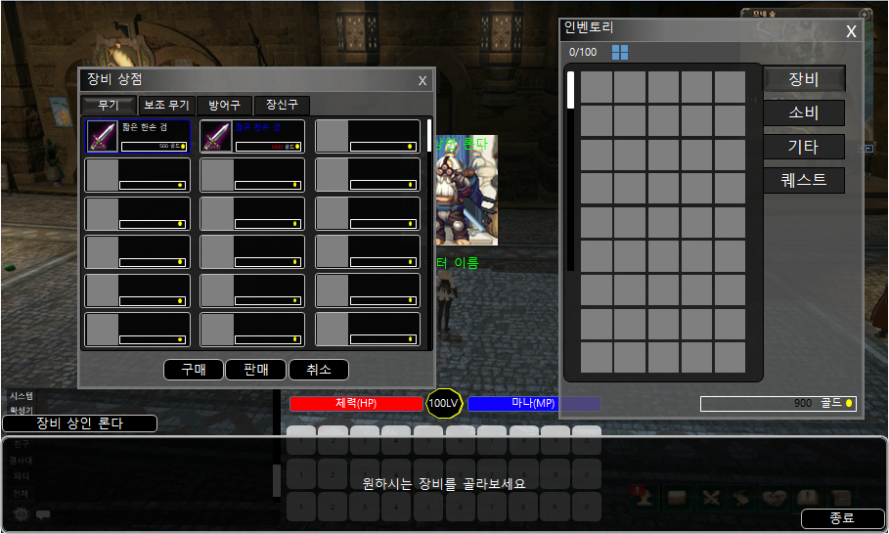

<장비 상점 팝업창 실행 예시 이미지>

* + 1. 기본 상점의 종류 판별
  + 본 게임 내의 상점에서 기본 상점의 종류를 표시한다.

|  |  |
| --- | --- |
| **종류** | **설명** |
| 장비 상점 | 장비 아이템을 판매하는 상점이다. |
| 소비 상점 | 소비 아이템을 판매하는 상점이다. |
| 도안서 상점 | 각종 장비아이템의 도안서를 판매하는 상점이다. |

* + - 1. 장비 상점
      * 장비 상점은 디폴트로 설정 된 모든 장비 아이템을 판매하는 상점을 말한다.
      * 각 마을에 존재하는 모든 장비 상점에서는 1부터 최대 50레벨의 아이템 까지만 판매한다. 아이템 테이블 참조
      * 장비 상점에서 파는 아이템의 등급은 일반, 매직 2개의 등급만 판매 하도록 한다.
      1. 소비 상점
      * 소비 상점은 회복 물약, 이동 주문서, 보호 아이템 만을 판매하는 상점을 말한다.
      * 아이템 테이블 참조
      * 각 마을의 소비 상점 NPC는 각 마을의 이동 주문서를 제외한 나머지 품목은 모두 같은 아이템을 판매 하도록 한다.
      1. 도안서 상점
      * 게임 내 모든 아이템의 도안서를 판매하는 상점을 말한다.
      * 아이템 테이블 참조
  1. 유저 행동 및 조건 판별
* 유저가 각 상점 내에서 하는 행동을 판별 하여 관련 조건은 판단한다.

|  |  |
| --- | --- |
| **종류** | **설명** |
| 아이템 구입 | 해당 아이템을 구입 할 때 플로우를 진행한다. |
| 아이템 판매 | 해당 아이템을 판매 할 때 플로우를 진행한다. |
| 취소, 종료, x 버튼 클릭 | 팝업창을 닫는다. |

* + 1. 아이템 구입
  + 상점의 NPC가 판매하는 아이템 구매로 생성되는 과정을 설명한다.
  + 유저간의 거래가 아닌 NPC가 판매를 목적으로 하고 있는 아이템은 유저의 구매를 통해 인벤토리에 생성된다.
    - 1. 아이템 구입 플로우
    - 아이템 구입 플로우에 관하여 설명한다.

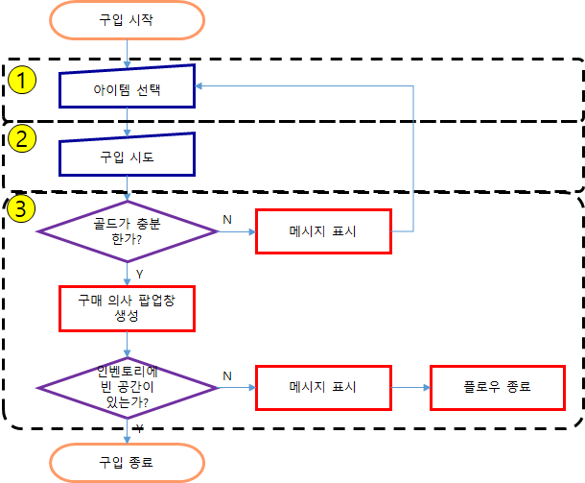

|  |  |  |
| --- | --- | --- |
| **번호** | **종류** | **설명** |
| 1 | 아이템 선택 | 유저가 구입할 아이템을 선택한다. |
| 2 | 구입 시도 | 선택한 아이템의 구입을 시도한다. |
| 3 | 조건 판별 | 아이템 구입 시도 이 후 조건을 판별한다. |

* + - 1. 아이템 선택
    - 해당 아이템은 클릭 시 아이템이 선택된다.
    - NPC가 판매하는 아이템을 선택하게 되면 테두리 부분의 색을 파란색으로 표시하여 선택한 아이템이 무엇인지 알 수 있도록 한다.
    - 상점의 팝업창을 활성화 시키면 항상 왼쪽 상단의 아이템이 선택 되도록 한다.

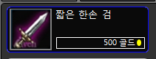

<목록의 아이템을 클릭 하여 선택한 모습 이미지>

* + - 1. 구입 시도
    - 해당 아이템을 더블 클릭하거나 선택 후 구매 버튼 클릭 시 소지 골드를 체크하고 구매 의사 팝업창을 활성화 한다.
    - 확인 버튼 클릭 시 구매 의사 팝업창을 종료한 후 플로우를 진행 한다.
    - 취소 버튼 클릭 시 구매 의사 팝업창을 종료한 후 플로우를 종료 한다.
    - 장비아이템을 제외한 나머지 종류의 아이템 구입 시 구입 할 아이템의 개수를 묻는 팝업창을 실행 한 후 확인 버튼 클릭 시 구입 의사를 묻는 팝업창을 띄운다.
    - 장비를 제외한 나머지 상점에서 아이템 구매 시 구매 개수를 묻는 팝업창을 활성화 한다.
    - /s: 아이템 이름 (등급에 따라 색깔을 바꾼다.) ex) 매직 등급: 짧은 한손 검
    - /n: 아이템 개수 (최대 구매 개수는 255개로 한 후 255 이상 입력 시 255개로 고정한다.)
    - /p: 아이템 가격

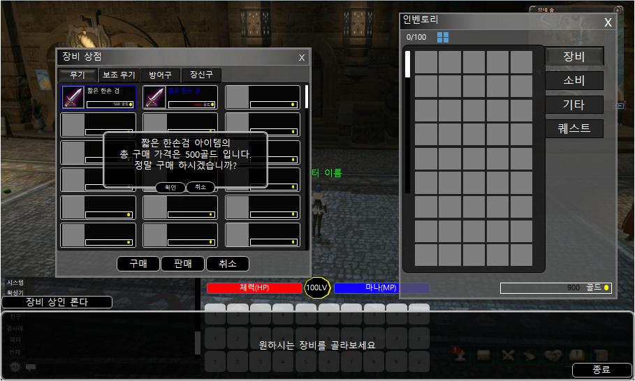

<아이템 구입 팝업창 예시 이미지>

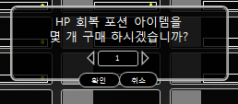 > 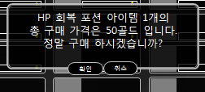

<구매 관련 아이템 개수 설정 예시 이미지>

|  |  |
| --- | --- |
| **종류** | **팝업창 메시지** |
| 구매 개수 설정 팝업창 | /s 아이템을 몇 개 구매 하시겠습니까? |
| 장비 구매 팝업창 | /s 아이템의 총 구매 가격은 /p골드 입니다. 정말 구매 하시겠습니까? |
| 장비 이외 판매 팝업창 | /s 아이템 /n개의 총 구매 가격은 /p골드 입니다. 정말 구매 하시겠습니까? |

* + - 1. 조건 판별
    - 아이템 구매에 관련 된 조건을 판별한다.

|  |  |
| --- | --- |
| **조건 종류** | **설명** |
| 소지골드 부족 | 아이템을 구매하기 위해 필요한 골드가 부족할 경우 판별한다. |
| 인벤토리 공간 부족 | 구매할 아이템의 종류에 따라 해당 아이템창에 빈 공간이 없을 경우 판별한다. |

* + - * 1. 소지 골드가 부족한 경우
      * 구매 하고자 하는 아이템의 가격이 현재 소지하고 있는 골드보다 많을 경우 팝업 메시지를 표시한다.
      * 팝업 메시지는 클릭 또는 2초 후 자동으로 사라진다.

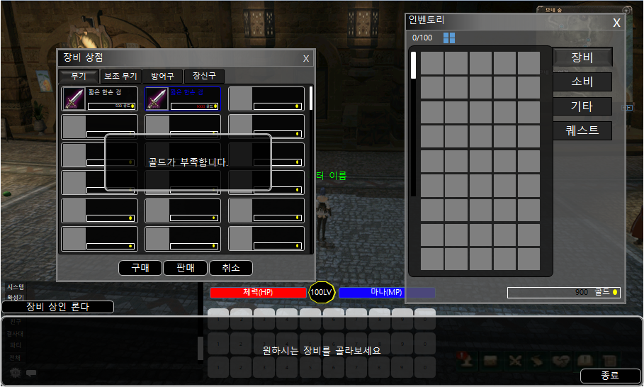

<구입 시도 후 골드가 부족할 경우 예시 이미지>

|  |  |
| --- | --- |
| **종류** | **팝업창 메시지** |
| 골드 부족 | 골드가 부족합니다. |

* + - * 1. 인벤토리에 빈 공간 이 없을 경우
      * 구매 하고자 하는 아이템의 종류에 따라 인벤토리에 빈 공간이 없을 경우 팝업 메시지 표시 후 플로우를 종료 한다.
      * 팝업 메시지는 클릭 또는 2초 후 자동으로 사라진다.
      * 아래의 예시 이미지는 장비창을 예시로 한 이미지 이다.

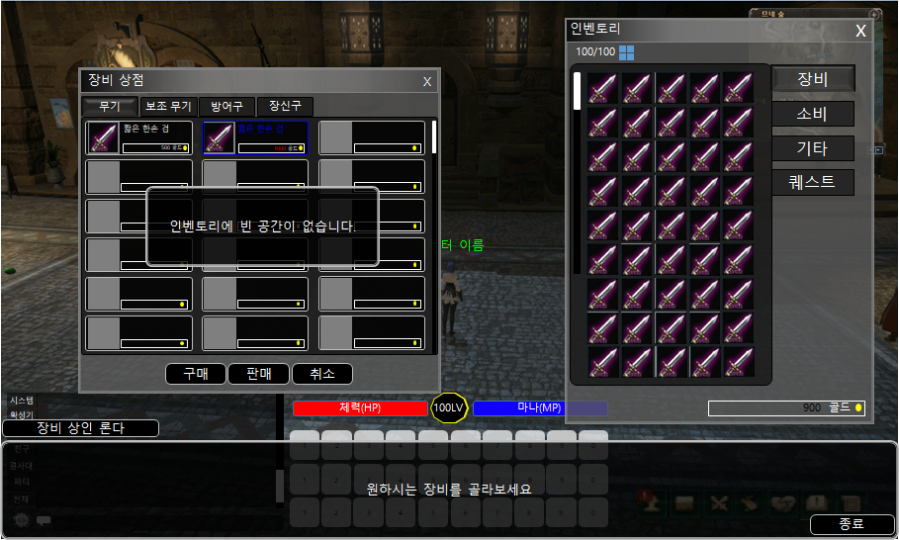

<인벤토리가 꽉 찾을 경우 아이템 구매 예시 이미지>

|  |  |
| --- | --- |
| **종류** | **팝업창 메시지** |
| 인벤토리에 빈 공간이 없을 경우 | 인벤토리에 빈 공간이 없습니다. |

* + - 1. 구입 관련 UI
* 기본 상점에서 아이템 구입 시 변경되는 UI에 관하여 설명한다.
  + - * 1. 구입 UI 플로우
  + 구입 후 변경되는 순서에 따라 플로우를 구성한다.

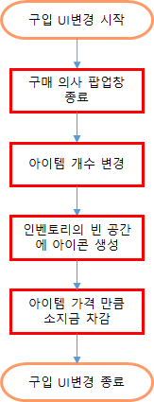

|  |  |
| --- | --- |
| **플로우** | **설명** |
| 팝업창 종료 | 유저가 구매 의사 팝업창의 확인 버튼을 클릭하여 조건 판별 플로우를 통과 하였을 경우 플로우를 진행 한다. |
| 아이템 개수 변경 | 아이콘이 추가 되면 인벤토리 아이템 개수를 변경한다. |
| 아이콘 생성 | 해당 아이템의 종류에 따라 인벤토리의 빈 공간 중 왼쪽 정렬 순으로 생성 된다.  개수가 있는 아이템의 경우 해당 개수만큼 추가한다. |
| 소지금 차감 | 해당 아이이템의 총 구매 가격만큼 소지금에서 차감한다. |

* + - * 1. 구입 관련 UI 변경
  + 플로우 진행 순서에 따라 변경되는 순서로 설명한다.
  + 관련 플로우의 진행 시간은 최대한 짧게 하여 어색함이 없도록 한다.

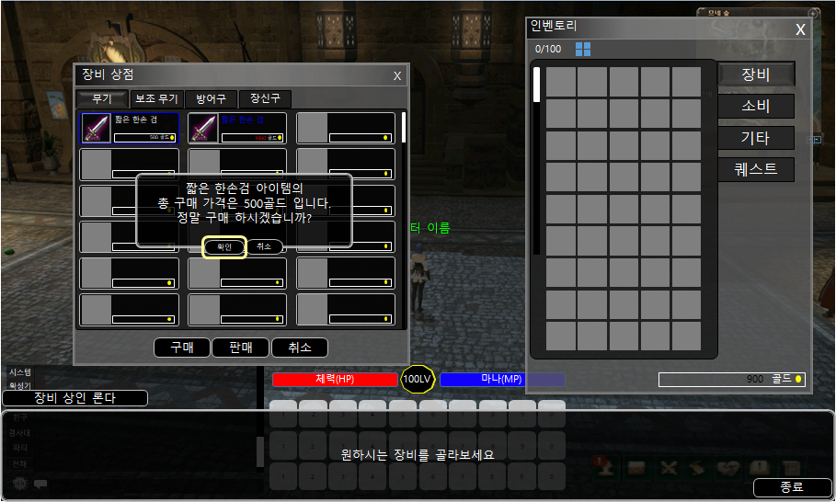

<확인버튼 클릭 예시 이미지>

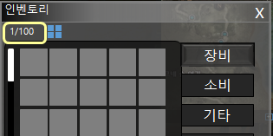

<개수 변경 예시 이미지>

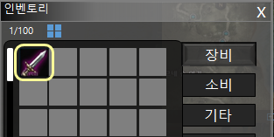

<인벤토리 아이콘 생성 예시 이미지>

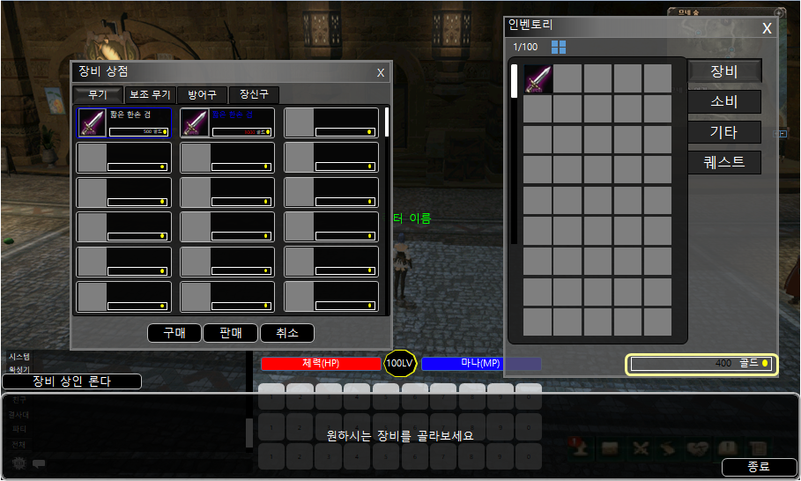

<아이템 가격만큼 인벤토리의 골드 차감 예시 이미지>

* + 1. 아이템 판매
  + 상점의 NPC를 통해 PC가 가지고 있는 아이템을 판매하는 방법을 설명한다.
  + 유저간의 거래가 아닌 NPC를 통해 아이템을 판매하는 방식으로 일정량의 판매금을 받고 인벤토리에서 제거한다.
    - 1. 아이템 판매 플로우
    - 아이템 판매 플로우에 관하여 설명한다.

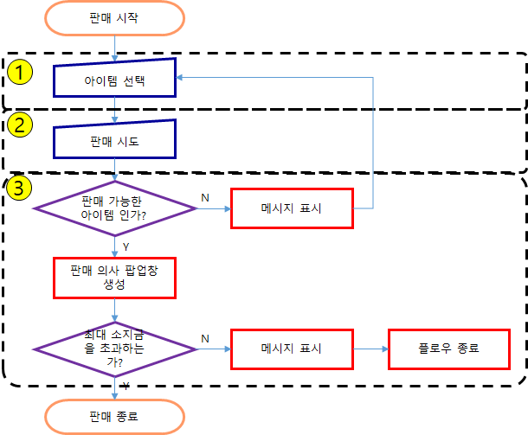

|  |  |  |
| --- | --- | --- |
| **번호** | **종류** | **설명** |
| 1 | 아이템 선택 | 유저가 판매할 아이템을 선택한다. |
| 2 | 판매 시도 | 선택한 아이템의 판매를 시도한다. |
| 3 | 조건 판별 | 아이템 판매 시도 이 후 조건을 판별한다. |

* + - 1. 아이템 선택
    - 상점 내 판매 버튼을 클릭하면 마우스 포인터의 모양이 바뀐다.
    - 모든 상점에서는 판매 불가 설정이 되어 있지 않은 아이템을 판매할 수 있다.
    - PC가 판매하는 아이템의 매입 가격은 상점마다 모두 동일한 가격으로 한다.



<판매 관련 마우스 포인터 변경 전 변경 후>

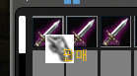

<판매 관련 아이템 선택 예시 이미지>

* + - 1. 판매 시도
    - 판매 하고자 하는 아이템을 마우스 오른쪽 클릭을 하거나 판매 버튼 클릭 후 마우스 포인터의 모양이 바뀐 상태에서 아이템을 선택하면 판매 의사를 묻는 팝업창을 띄운다.
    - 장비아이템을 제외한 나머지 종류의 아이템 판매 시 판매 할 아이템의 개수를 묻는 팝업창을 실행 한 후 확인 버튼 클릭 시 판매 의사를 묻는 팝업창을 띄운다.
    - 확인 버튼 클릭 시 판매 의사 팝업창을 종료한 후 플로우를 진행 한다.
    - 취소 버튼 클릭 시 판매 의사 팝업창을 종료한 후 플로우를 종료 한다.
    - 장비를 제외한 나머지 상점에서 아이템 구매 시 구매 개수를 묻는 팝업창을 활성화 한다.
    - 선택 한 아이템의 접두사와 강화 단계를 뺀 등급만 표시하여 알려준다.
    - /s: 아이템 이름 (등급에 따라 색깔도 바꾼다.) ex) 매직 등급: 짧은 한손 검
    - /n: 아이템 개수 (판매할 아이템의 최대 개수를 초과할 수 없다.)
    - /p: 아이템 가격

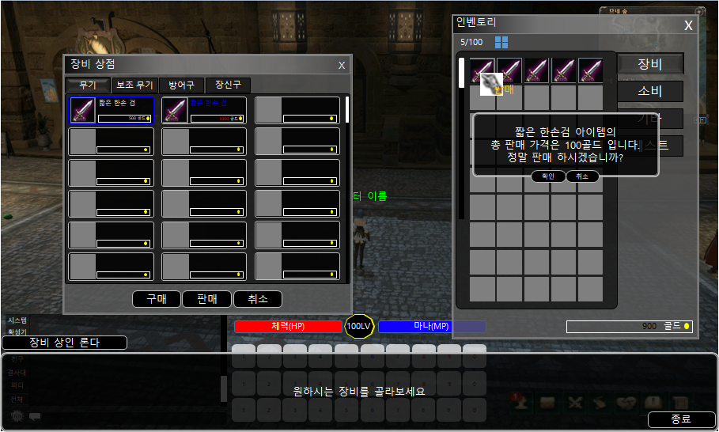

<아이템 판매 팝업창 예시 이미지>

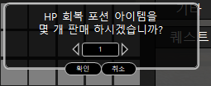 > 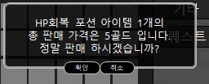

<판매 관련 아이템 개수 설정 예시 이미지>

|  |  |
| --- | --- |
| **종류** | **팝업창 메시지** |
| 판매 개수 설정 팝업창 | /s 아이템을 몇 개 판매 하시겠습니까? |
| 장비 판매 팝업창 | /s 아이템의 총 판매 가격은 /p골드 입니다. 정말 판매 하시겠습니까? |
| 장비 이외 판매 팝업창 | /s 아이템 /n개의 총 판매 가격은 /p골드 입니다. 정말 판매 하시겠습니까? |

* + - 1. 조건 판별
    - 아이템 판매에 관련 된 조건을 판별한다.

|  |  |
| --- | --- |
| **조건 종류** | **설명** |
| 판매 불가 아이템 | 아이템이 판매 불가인가를 판별한다. |
| 최대 소지금 초과 | 아이템의 가격과 소지 금액의 합이 100억 골드를 초과하는지 판별한다. |

* + - * 1. 판매 불가능 한 아이템
      * 판매 불가가 설정 된 아이템을 판매할 경우 팝업 메시지를 표시한다.
      * 판매 불가능 한 아이템은 툴팁에 표시하여 알려준다. 관련 내용은 아이템 기획서를 참조한다.
      * 팝업 메시지는 클릭 또는 2초 후 자동으로 사라진다.

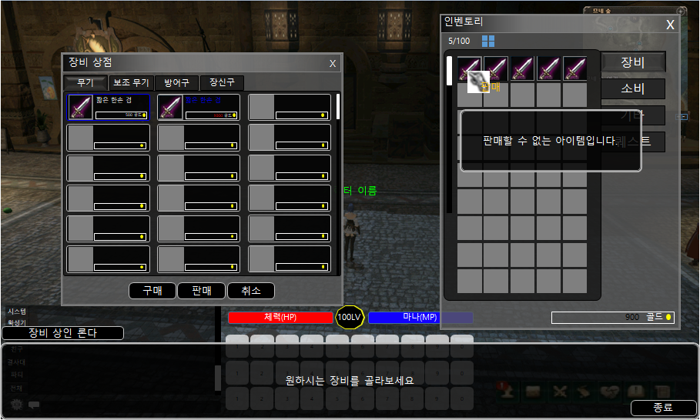

<판매 불가능 한 아이템을 판매 시도할 경우 예시 이미지>

|  |  |
| --- | --- |
| **종류** | **팝업창 메시지** |
| 판매 불가 | 판매할 수 없는 아이템입니다. |

* + - * 1. 최대 소지금을 초과 할 경우
      * 판매 할 아이템의 금액이 현재 소지한 금액의 양과 합하였을 때 100억골드가 초과하게 될 경우 팝업 메시지를 표시한 후 플로우를 종료한다.
      * 팝업 메시지는 클릭 또는 2초 후 자동으로 사라진다.

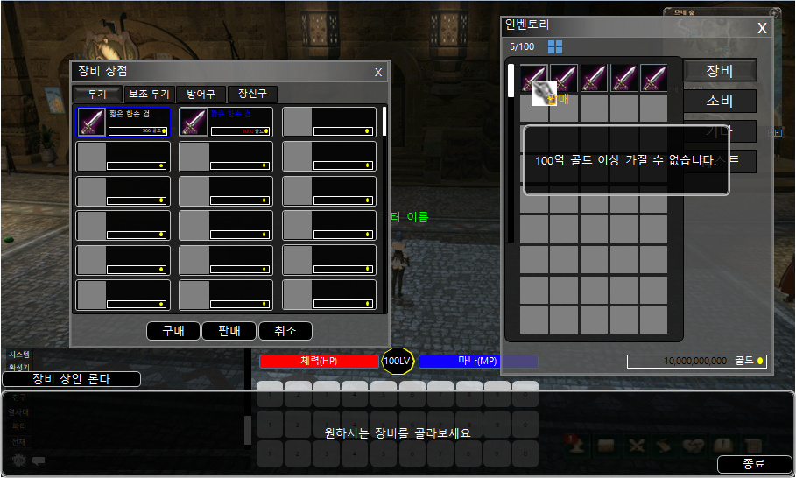

<소지금 초과 예시 이미지>

|  |  |
| --- | --- |
| **종류** | **팝업창 메시지** |
| 소지금을 초과할 경우 | 100억 골드 이상 가질 수 없습니다. |

* + - 1. 판매 관련 UI
* 기본 상점에서 아이템 판매 시 변경되는 UI에 관하여 설명한다.
  + - * 1. 판매 UI 플로우
  + 판매 후 변경되는 순서에 따라 플로우를 구성한다.

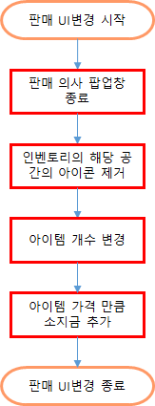

|  |  |
| --- | --- |
| **플로우** | **설명** |
| 팝업창 종료 | 유저가 판매 의사 팝업창의 확인 버튼을 클릭하여 조건 판별 플로우를 통과 하였을 경우 플로우를 진행 한다. |
| 아이콘 제거 | 판매한 아이템의 개수만큼 차감하거나 아이템의 개수가 남아 있지 않을 경우 아이콘을 제거한다. |
| 아이템 개수 변경 | 아이콘이 제거 되면 인벤토리 아이템 개수를 변경한다. |
| 소지금 추가 | 해당 아이이템의 총 판매 가격만큼 소지금을 추가한다. |

* + - * 1. 판매 관련 UI 변경
  + 플로우 진행 순서에 따라 변경되는 순서로 설명한다.
  + 관련 플로우의 진행 시간은 최대한 짧게 하여 어색함이 없도록 한다.

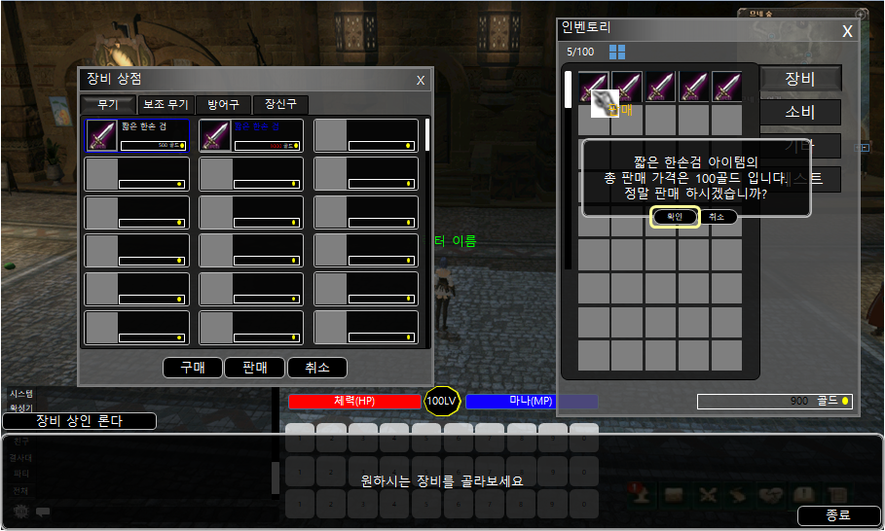

<확인버튼 클릭 예시 이미지>

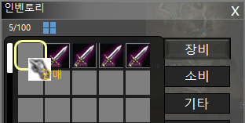

<인벤토리 아이콘 제거 예시 이미지>

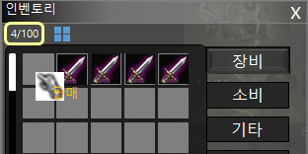

<개수 변경 예시 이미지>

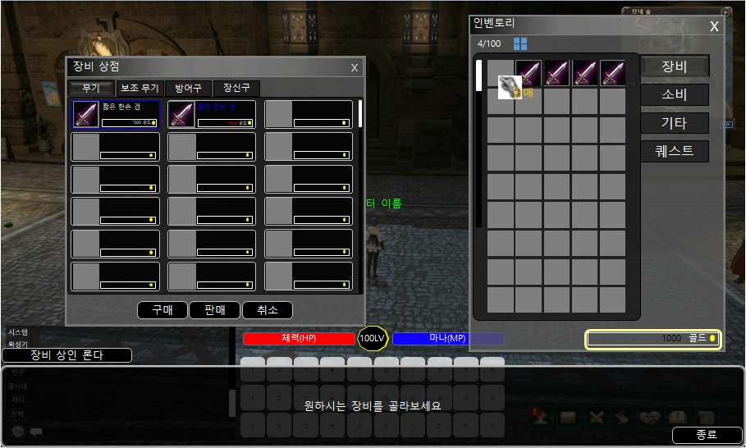

<아이템 가격만큼 인벤토리의 골드 추가 예시 이미지>

* + 1. 종료
  + 팝업창 종료 방법에 관하여 설명 한다.
  + 각 종료의 방법마다 기능을 다르게 한다.

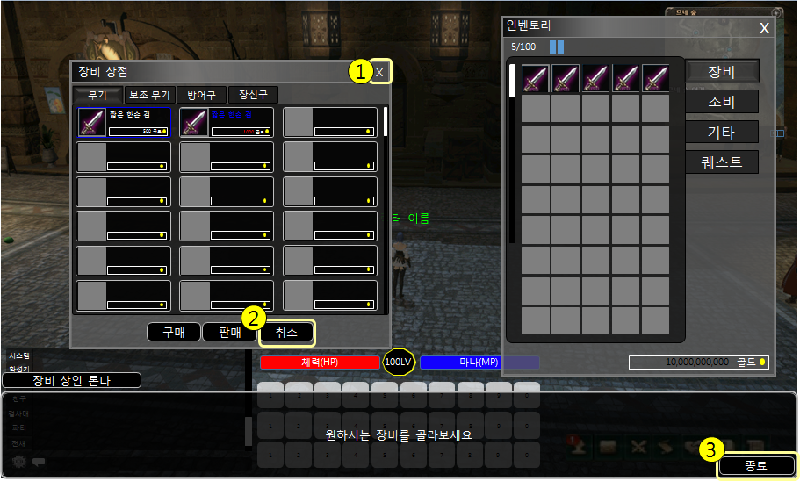

<팝업창 종료 예시 이미지>

|  |  |  |
| --- | --- | --- |
| **번호** | **종류** | **설정** |
| 1 | X 버튼 | X버튼 클릭 시 상점의 팝업창만 종료한다. |
| 2 | 취소 | 상점의 취소 버튼 클릭 시 상점과 인벤토리 모두 한번에 종료 한다. |
| 3 | 종료 | 오른쪽 하단 종료 버튼 클릭 시 해당 NPC와 처음 상호작용한 페이지로 돌아간다.  [뒤로 가기 기능] |
| - | Esc 버튼 | 키보드 Esc 버튼 클릭 시 먼저 활성화 한 팝업창부터 순차적으로 종료 한다. |

* 1. 교환
  + PC와 PC간에 아이템을 직접 거래를 하는 행위를 말한다.
  + 한번에 거래할 수 있는 최대 아이템은 종류에 상관없이 28개의 아이템과 100억 골드까지 거래가 가능하다.

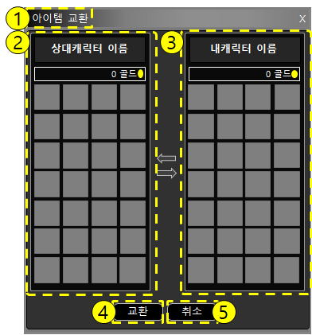

<아이템 교환 UI 예시 이미지>

|  |  |  |
| --- | --- | --- |
| **번호** | **종류** | **설명** |
| 1 | 팝업창 이름 | 해당 팝업창의 이름이다. |
| 2 | 상대방 거래 정보 | 상대방 캐릭터의 이름과 상대방이 등록한 아이템 아이콘과 골드의 양을 보여준다. |
| 3 | 내 거래 정보 | 내 캐릭터의 이름과 내가 등록한 아이템 아이콘과 골드의 양을 보여준다. |
| 4 | 교환 | 클릭 시 거래 준비 상태로 진입한다. |
| 5 | 취소 | 클릭 시 팝업창을 종료한다. |

* + 1. 아이템 교환 플로우
  + 아이템 교환 플로우에 관하여 설명한다.

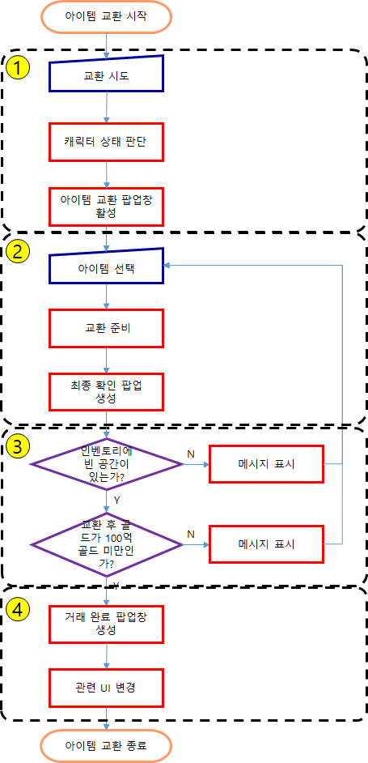

|  |  |  |
| --- | --- | --- |
| **번호** | **종류** | **설명** |
| 1 | 교환 시도 및 상태 판단 | 거래하고자 하는 대상과 아이템 교환을 시도한다. |
| 2 | 유저 행동 판별 | 아이템 교환 창에서 유저의 행동을 판별한다. |
| 3 | 조건 판별 | 교환을 완료하기 전에 관련 조건을 판별한다. |
| 4 | 교환 완료 이후 설정 | 거래가 완료되었다는 팝업창을 실행한 후 관련 UI들을 변경한다. |

* + 1. 교환 시도
    - 거래하고자 하는 대상을 마우스 오른쪽 클릭으로 메뉴를 활성화 한 상태에서 교환 신청을 선택하여 아이템 교환을 시도할 수 있다.
    - 교환 시도 시 대상의 화면에 교환 신청 팝업창을 활성화 한다.
    - 교환 신청을 받은 대상이 팝업창의 확인 버튼 클릭 시 플로우를 진행한다.
    - 교환 신청을 받은 대상이 팝업창의 취소 버튼 클릭 시 플로우를 종료한다.
    - 대상이 교환 신청을 받으면 인벤토리와 교환창을 같이 활성화 한다.

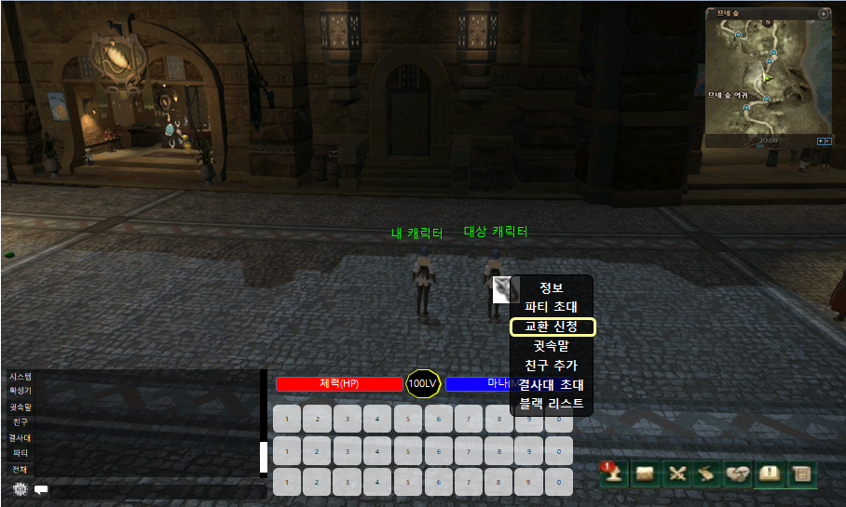

<메뉴 팝업창 예시 이미지>

* + - /n: 거래를 신청한 캐릭터 이름 (주황색으로 표시)

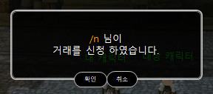

<대상 캐릭터 화면 팝업창 예시 이미지>

|  |  |
| --- | --- |
| **종류** | **팝업창 메시지** |
| 교환 신청 팝업창 | /n 님이 거래를 신청하였습니다. |

* + 1. 캐릭터 상태 판단
    - 대상 캐릭터와 교환을 시도할 때 자신의 상태와 거래할 대상의 상태를 판단한다.
    - 사망 상태에서 교환 신청을 받아도 팝업창을 비활성 한다.
    - 사망 상태에서는 대상을 마우스 오른쪽 클릭을 하여도 메뉴를 팝업창을 실행하지 않는다.

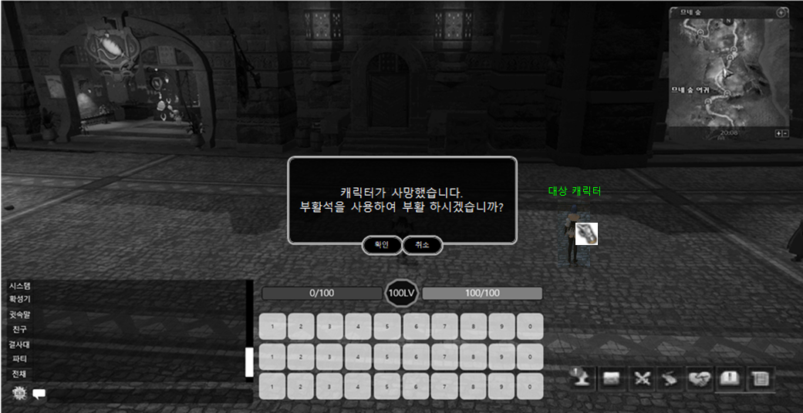

<사망 상태에서 대상 오른쪽 클릭 메뉴 비활성 예시 이미지>

* + 1. 아이템 선택
    - 인벤토리에서 교환하고자 하는 아이템을 드래그 앤 드랍하여 교환창으로 이동시켜 아이템 선택을 할 수 있다.
    - 인벤토리에서 아이템을 드래그 하여 교환창 내로 아이템을 드랍하면 왼쪽 상단부터 순서대로 정렬한다.
    - 드래그 앤 드랍으로 아이템을 교환창으로 이동 시키면 인벤토리에서 아이콘을 제거한 후 인벤토리 아이템 개수를 변경한다.
    - 아이템을 따로 선택을 하지 않아도 교환이 가능하도록 한다.

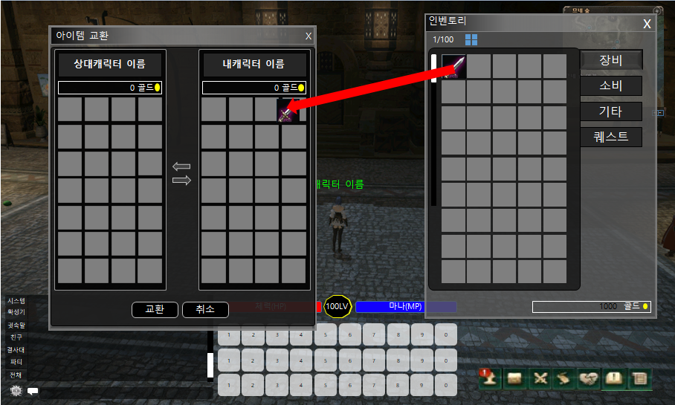

<아이템 선택 드래그 앤 드랍 예시 이미지>

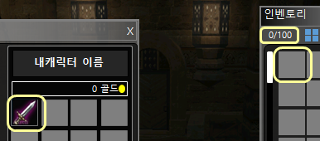

<아이템 선택 변경사항 예시 이미지>

* + - 1. 교환창 아이템 제거
* 교환창에서 해당 아이템을 제거하는 방법을 설명한다.
* 교환창에서 아이템을 드래그 하여 인벤토리 내로 아이템을 드랍하면 교환창에서 아이콘을 제거한 후 인벤토리 내의 해당 아이템이 있던 곳에 아이콘을 다시 표시한다.
* 아이콘이 표시되면 인벤토리 아이템 개수도 변경한다.

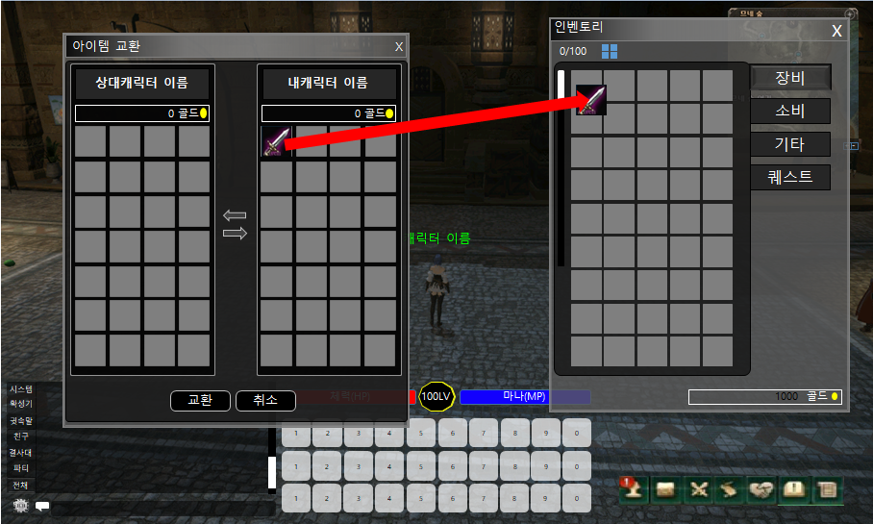

<아이템 제거 드래그 앤 드랍 예시 이미지>

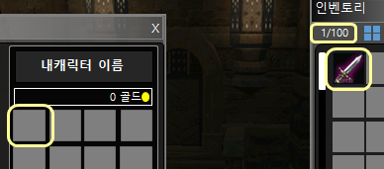

<아이템 제거 변경사항 예시 이미지>

* + 1. 교환 준비
    - 교환창에서 교환 버튼 클릭 시 교환 준비 상태가 된다.
    - 교환 준비 상태가 된 대상의 교환창은 테두리의 색을 변경하여 교환창에서 바로 알 수 있도록 한다.
    - 양측 모두 교환 상태가 되면 최종 확인 팝업창을 활성화한다.
    - 최종 확인이 되면 교환창 가운데 화살표도 색을 변경하여 알려준다.
    - 교환 버튼 클릭 후 교환 상태가 활성화 된 상태에서 아이템을 제거할 경우 교환 상태를 해제한 후 아이템을 제거한다.

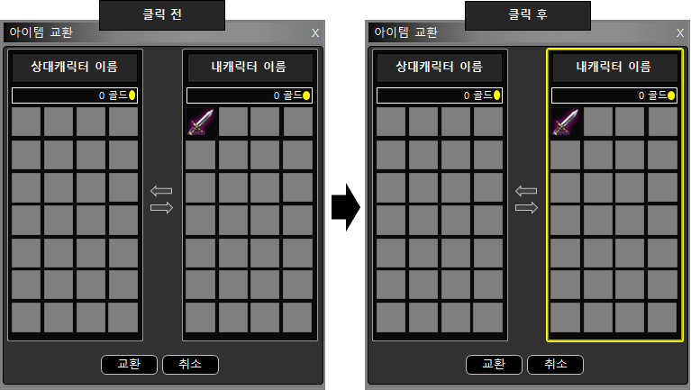

<교환 버튼 클릭 전 후 예시 이미지>

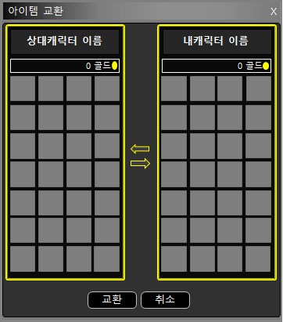

<양층 모두 교환 버튼 클릭 시 예시 이미지>

* + - /n: 대상 캐릭터 이름 (주황색으로 표시)

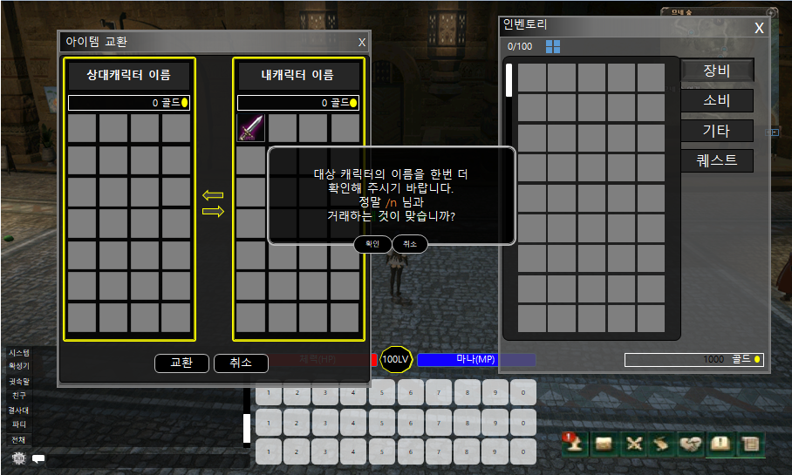

<최종 확인 팝업창 예시 이미지>

|  |  |
| --- | --- |
| **종류** | **팝업창 메시지** |
| 최종 확인 팝업창 | 대상 캐릭터의 이름을 한번 더 확인해 주시기 바랍니다. 정말 /n 님과 거래하는 것이 맞습니까? |

* + 1. 조건 판별
    - 교환을 완료하기 위한 조건을 판별한다.
    - 최종 확인 팝업창에서 확인버튼을 클릭 후 검사하는 조건을 분류한다.

|  |  |
| --- | --- |
| **종류** | **설명** |
| 인벤토리 판별 | 대상의 인벤토리에 빈 공간이 있는지 판별한다. |
| 골드 판별 | 대상의 골드가 100억 골드를 초과하는지 판별한다. |

* + - 1. 인벤토리 판별
* 거래 종료 전 인벤토리에 빈 공간이 없을 경우 최종 확인 팝업을 종료 후 양측에 서로 다른 시스템 메시지를 표시해 준다.
* 메시지를 표시 후 양측 모두 교환 준비 상태를 해제한다.
* 빈 공간이 있을 경우 플로우를 진행 한다.

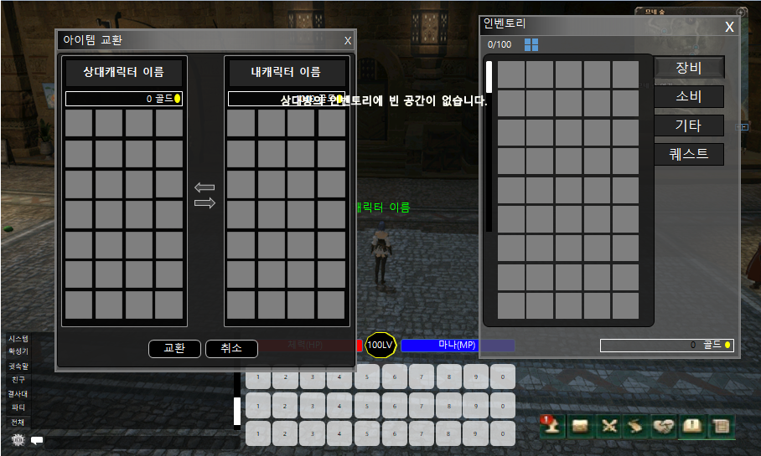

<상대 캐릭터의 인벤토리에 빈 공간이 없을 경우 예시 이미지>

|  |  |
| --- | --- |
| **대상** | **시스템 메시지** |
| 내 PC | 상대방의 인벤토리에 빈 공간이 없습니다. |
| 상대 PC | 인벤토리에 빈 공간이 없습니다. |

* + - 1. 골드 판별
* 거래 종료 이후 대상이 소지한 골드가 최대치를 초과할 경우 최종 확인 팝업을 종료 후 양측에 서로 다른 메시지를 표시해 준다.
* 메시지를 표시 후 양측 모두 교환 준비 상태를 해제한다.
* 소지한 골드에 여유가 있을 경우 플로우를 진행 한다.

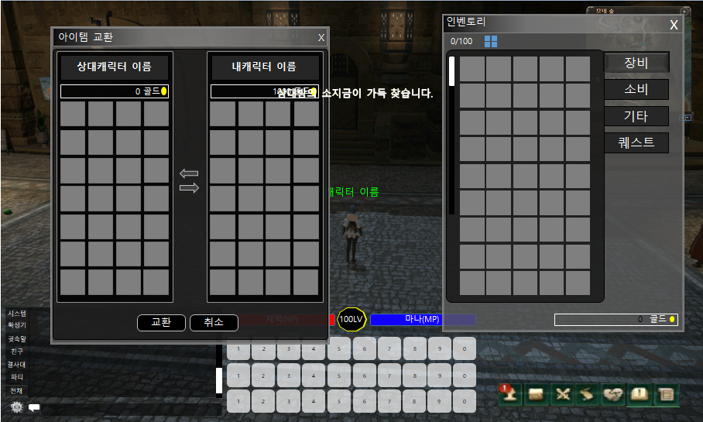

<상대 캐릭터의 골드가 최대치를 넘길 경우 예시 이미지>

|  |  |
| --- | --- |
| **대상** | **설명** |
| 내 PC | 상대방의 소지금이 가득 찾습니다. |
| 상대 PC | 100억 골드 이상 가질 수 없습니다. |

* + 1. 교환 완료 이후
    - 교환이 완료 되면 교환창과 인벤토리창을 종료 한 후 교환이 완료되었다는 팝업창을 실행 한다.
    - 해당 팝업창은 팝업창 클릭 또는 2초 후 자동으로 사라진다.
    - 교환 된 아이템의 종류를 판단하여 관련 UI를 변경 한다.

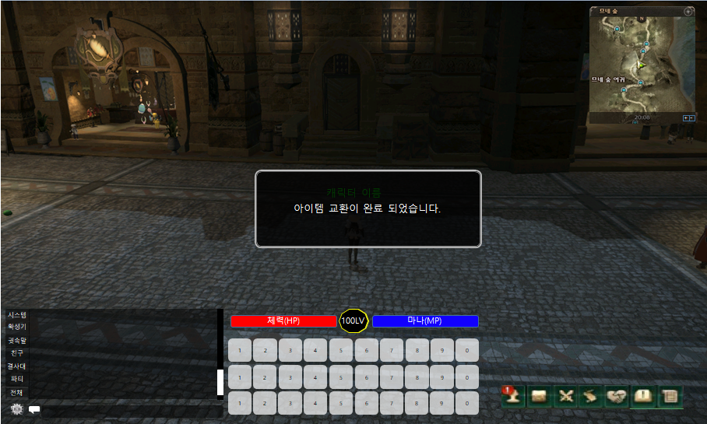

<아이템 교환 완료 예시 이미지>

|  |  |
| --- | --- |
| **종류** | **팝업창 메시지** |
| 아이템 교환 완료 | 아이템 교환이 완료 되었습니다. |

* 1. 경매장
  + 아이템을 등록하는 방식으로 구매 및 판매할 수 있는 곳을 의미한다.

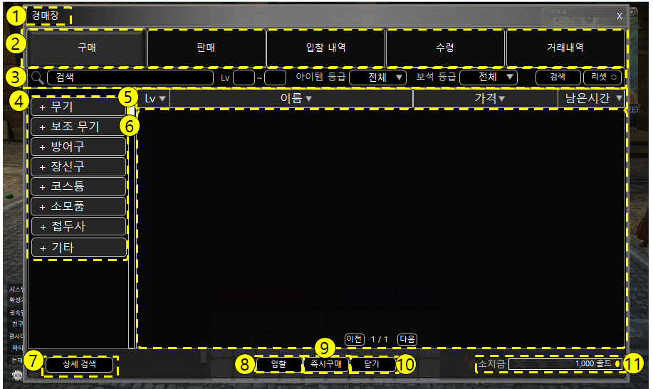

|  |  |  |
| --- | --- | --- |
| **번호** | **종류** | **설명** |
| 1 | 팝업창 이름 | 해당 팝업창의 이름이다. |
| 2 | 경매장 목록 | 경매장의 대분류 목록이다. |
| 3 | 검색 목록 | 경매장에 등록된 아이템을 빠르게 검색할 수 있는 검색창 이다.  검색, L.v, 아이템 등급, 보석 등급, 검색, 리셋으로 구성된다. |
| 4 | 아이템 분류 | 경매장에 등록 된 아이템을 종류별로 학인 할 수 있다. |
| 5 | 아이템 정렬 목록 | 아이템 리스트에 나열 된 아이템들을 오름차순 또는 내림차순으로 정렬한다.  Lv, 이름, 가격, 남은시간으로 구성된다. |
| 6 | 아이템 리스트 | 검색을 통해 나온 아이템의 리스트 업한다. |
| 7 | 상세 검색 | 클릭 시 상세 검색 팝업창을 활성화 한다. |
| 8 | 입찰 | 클릭 시 선택한 아이템의 입찰 의사를 묻는 팝업창을 활성화 한다. |
| 9 | 즉시 구매 | 클릭 시 선택한 아이템의 즉시 구매를 묻는 팝업창을 활성화 한다. |
| 10 | 닫기 | 경매장 팝업창을 종료 한다. |
| 11 | 소지금 | 현재 PC가 가지고 있는 소지금을 표시한다. |

* + 1. 경매장 구입 플로우
    - 경매장에서 구입에 관련 된 플로우를 설명한다.

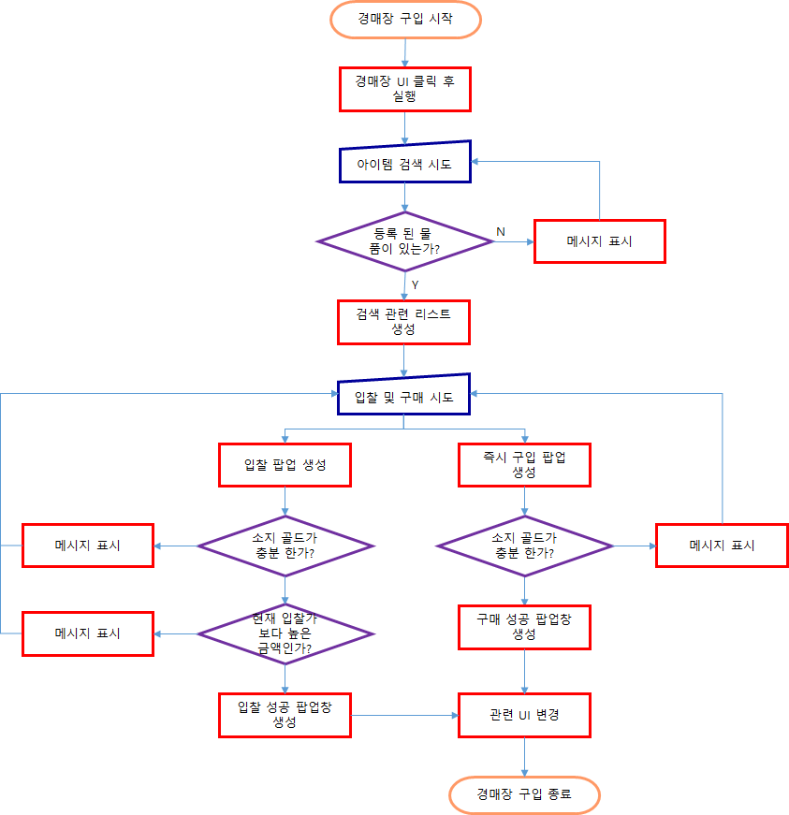

* + 1. 경매장 실행
    - 화면 내 메뉴창에서 경매장 UI클릭하여 경매장을 실행할 수 있다.
    - 경매장을 종료 한 후 다시 실행하면 검색항목을 모두 초기화 한다.

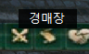

<메뉴창 경매장 UI 예시>

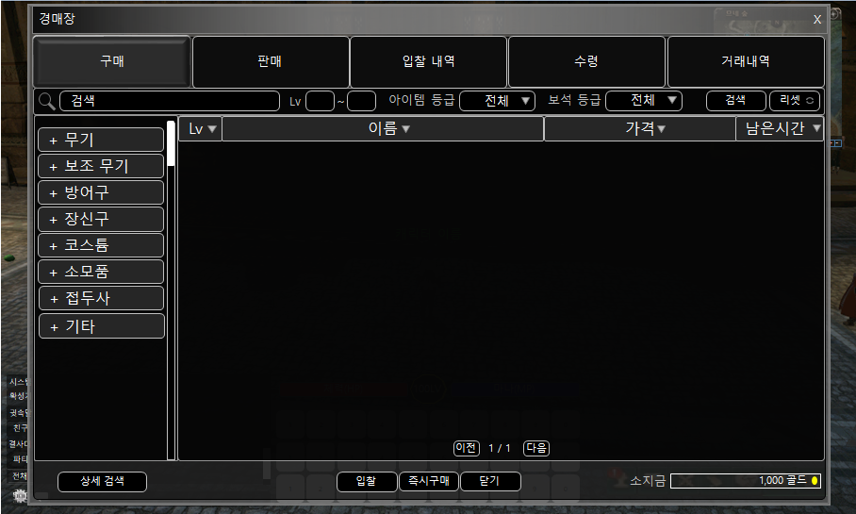

<경매장 초기 화면 예시 이미지>

* + 1. 아이템 검색 시도
    - 본 게임에서 경매장에 등록 된 아이템을 리스트 업을 하기 위해서는 검색을 통해 필요한 아이템을 찾아야 한다.

|  |  |
| --- | --- |
| **종류** | **설명** |
| 검색 목록 | 경매장에 등록 된 아이템을 간단한 키워드 입력으로 검색 한다. |
| 아이템 분류 | 아이템 분류에 따라 경매장에 등록 된 아이템을 리스트 업 한다. |
| 상세 검색 | 자신에게 필요한 내용들을 조합하여 경매장에 등록 된 아이템 중 관련 아이템을 리스트 업 한다. |

* + - 1. 검색 목록
* 유저가 필요한 아이템을 찾고자 할 때 관련 키워드를 입력하여 빠르게 아이템을 검색할 수 있는 검색창이다.
* 검색 목록 중 하나의 목록만 작성해도 검색이 가능하도록 한다.
* 아무런 내용 없이 그냥 검색만 누를 경우 경매장에 등록 된 모든 아이템을 리스트 업 한다.
* 리스트 업의 순서는 아이템 기획서를 참조하여 종류의 순서대로 설정한다.



<아이템 검색 목록 예시 이미지>

|  |  |  |
| --- | --- | --- |
| **번호** | **종류** | **설명** |
| 1 | 검색창 | 아이템의 시작 키워드 입력 시 자동완성 기능을 제공한다. |
| 2 | Lv | 찾고자 하는 아이템의 레벨을 검색한다. |
| 3 | 아이템 등급 | 찾고자 하는 아이템의 등급을 검색한다. |
| 4 | 보석 등급 | 찾고자 하는 아이템에 박힌 보석의 등급을 검색한다. |
| 5 | 검색 | 클릭 시 검색창에 표시 된 정보들의 아이템을 리스트 업 한다. |
| 6 | 리셋 | 클릭 시 검색 목록을 초기화 한다. |

* + - * 1. 검색창
  + 아이템의 시작 키워드 입력 시 자동완성 기능을 제공한다.
  + 접두사는 제외한다.
  + 아이템의 키워드는 키워드에 최대한 근접한 대로 가나다 순으로 정렬한다.
  + 아이템의 이름이 칸을 넘어갈 경우 아이템 이름…으로 표시한다.
  + 키워드에 관련 된 아이템의 이름을 클릭하면 검색창에 표시한다.
  + 키워드만 설정한 상태에서 검색을 시도할 경우 해당 키워드가 들어간 이름의 모든 아이템을 리스트 업 한다.

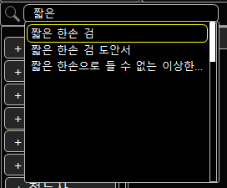 > 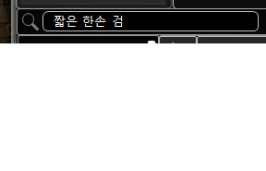

<검색창 예시 이미지>

* + - * 1. Lv
  + 찾고자 하는 아이템의 레벨을 검색한다.
  + 최소 레벨 ~ 최대 레벨로 설정한다.
  + 최소 레벨의 레벨이 더 클 경우 플로우를 진행하지 않는다.
  + 레벨만 설정한 상태에서 검색을 시도할 경우 해당 레벨의 모든 아이템을 리스트 업 한다.
    - * 1. 아이템 등급
  + 검색하고자 하는 아이템의 등급을 검색한다.
  + 등급만 설정한 상태에서 검색을 시도할 경우 해당 등급의 모든 아이템을 리스트 업 한다.

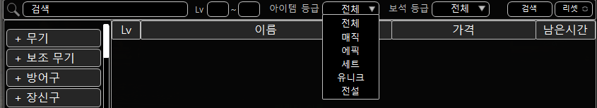

<아이템 등급 예시 이미지>

* + - * 1. 보석 등급
  + 찾고자 하는 아이템에 박힌 보석의 등급을 검색한다.
  + 보석 등급만 설정한 상태에서 검색을 시도할 경우 해당 등급의 보석이 박힌 모든 아이템을 리스트 업 한다.

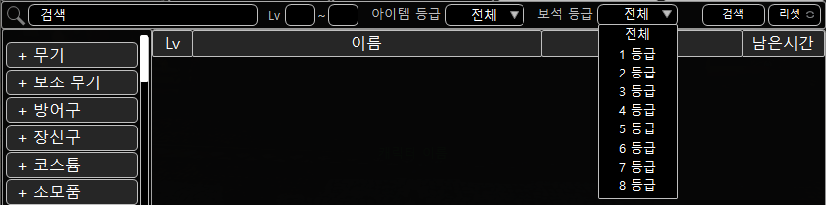

<보석 등급 예시 이미지>

* + - * 1. 리셋
  + 클릭 시 리셋 팝업창을 띄운다
  + 확인 클릭 시 초기 상태로 되돌린다.
  + 취소 클릭 시 실행하지 않는다.

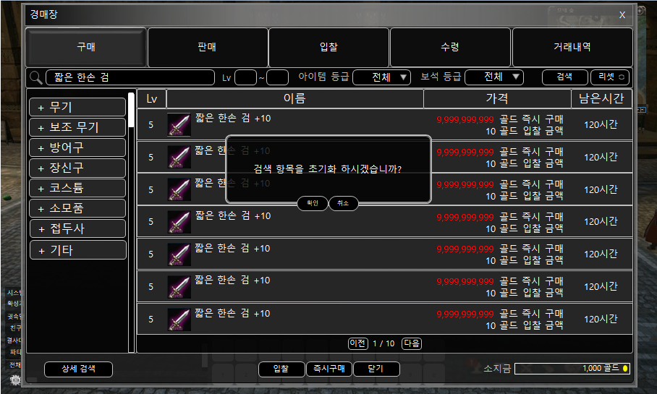

<리셋 버튼 클릭 팝업창 예시 이미지>

|  |  |
| --- | --- |
| **종류** | **팝업 메시지** |
| 리셋 | 검색 항목을 초기화 하시겠습니까? |

* + - 1. 아이템 분류
* 아이템 분류에서 아이템의 종류를 선택하면 같은 종류의 아이템을 모두 리스트 업 한다.
* 아이템 분류를 클릭하여 종류 리스트를 나열 할 경우 아이템 분류의 아이콘은 +에서 –로 변환한다.
* 종류 리스트를 클릭하면 해당 리스트를 선택 했다는 것을 표시해 준다.

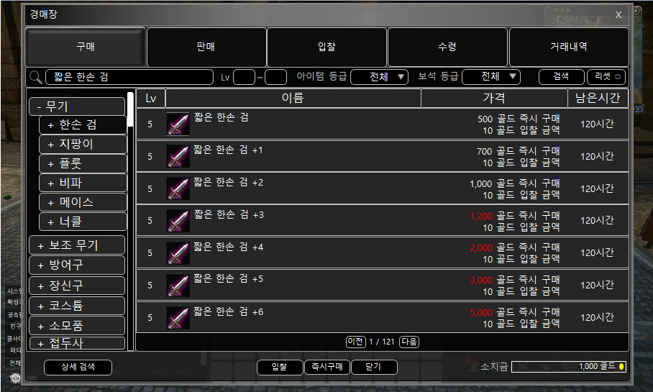

<아이템 분류 리스트 업 예시 이미지>

* + - 1. 상세 검색
* 자신이 찾고자 하는 아이템의 상세 내역을 검색하여 원하는 아이템을 바로 찾을 수 있다.
* 상세 검색을 클릭하면 상세 검색 팝업창을 활성화 한다.
  1. 캐시 상점
* 본 게임 내의 상점에서 캐시 상점을 설명한다.
* 다양한 캐시 아이템을 판매하는 상점을 말한다.
* 캐릭터 레벨에 상관없이 Won만 충분하다면 구매 할 수 있다.
* 캐시 상점에서 판매하는 모든 아이템들은 구매 이 후 최초 1회 거래가 가능하다.
* 모든 캐시 아이템은 기본 상점에서 항상 1골드에 판매 할 수 있도록 한다.
* 캐시 충전은 각 회사의 모듈에 따라 변동될 수 있음을 명시한다.